Resolución del Pleno del Instituto de Transparencia, Acceso a la Información Pública y Protección de Datos Personales del Estado de México y Municipios, con domicilio en Metepec, Estado de México; **de fecha veintisiete (27) de agosto de dos mil veinticinco.**

**VISTOS** los expedientes electrónicos formados con motivo de los recursos de revisión **06013/INFOEM/IP/RR/2025**, **06014/INFOEM/IP/RR/2025, 06015/INFOEM/IP/RR/2025, 06016/INFOEM/IP/RR/2025, 06017/INFOEM/IP/RR/2025,** promovidos por **una persona que no proporciono información**, a quien en lo sucesivo se le identificará como **EL RECURRENTE**, en contra de las respuesta del **Ayuntamiento de Chiautla,** en adelante el **SUJETO OBLIGADO**, se procede a dictar la presente resolución, con base en los siguientes:

# **A N T E C E D E N T E S**

1. El **nueve de mayo de dos mil veinticinco,** se presentaron ante el **SUJETO OBLIGADO** vía SAIMEX, las solicitudes de información públicas siguientes:

|  |  |
| --- | --- |
| **SOLICITUDES** | |
| **00052/CHIAUTLA/IP/2025** | *“Solicito la siguiente información - TODAS LAS Pólizas de pago realizadas por el municipio y el DIF municipal en diciembre de 2024 y en el primer trimestre del año 2025; asi como el formato 4 y 5. denominado Conciliación de Nómina del cuarto Informe Trimestral Municipal Ejercicio Fiscal 2024 y del primer Informe Trimestral Municipal Ejercicio Fiscal 2025”* |
| **00053/CHIAUTLA/IP/2025** | *“Solicito la siguiente información - TODAS LAS Pólizas de pago realizadas por el municipio y el DIF municipal en diciembre de 2024 y en el primer trimestre del año 2025; asi como el formato 4 y 5. denominado Conciliación de Nómina del cuarto Informe Trimestral Municipal Ejercicio Fiscal 2024 y del primer Informe Trimestral Municipal Ejercicio Fiscal 2025”* |
| **00054/CHIAUTLA/IP/2025** | *“Solicito la siguiente información - TODAS LAS Pólizas de pago realizadas por el municipio y el DIF municipal en diciembre de 2024 y en el primer trimestre del año 2025; asi como el formato 4 y 5. denominado Conciliación de Nómina del cuarto Informe Trimestral Municipal Ejercicio Fiscal 2024 y del primer Informe Trimestral Municipal Ejercicio Fiscal 2025”* |
| **00055/CHIAUTLA/IP/2025** | *“Solicito la siguiente información - TODAS LAS Pólizas de pago realizadas por el municipio y el DIF municipal en diciembre de 2024 y en el primer trimestre del año 2025; asi como el formato 4 y 5. denominado Conciliación de Nómina del cuarto Informe Trimestral Municipal Ejercicio Fiscal 2024 y del primer Informe Trimestral Municipal Ejercicio Fiscal 2025”* |
| **00056/CHIAUTLA/IP/2025** | *“Solicito la siguiente información - TODAS LAS Pólizas de pago realizadas por el municipio y el DIF municipal en diciembre de 2024 y en el primer trimestre del año 2025; asi como el formato 4 y 5. denominado Conciliación de Nómina del cuarto Informe Trimestral Municipal Ejercicio Fiscal 2024 y del primer Informe Trimestral Municipal Ejercicio Fiscal 2025”* |

* Se eligió como modalidad de entrega de la información: A través del **SAIMEX.**

1. El **veintitrés de mayo de dos mil veinticinco, el SUJETO OBLIGADO,** dio respuesta a través de los siguientes archivos:

|  |  |
| --- | --- |
| **No. solicitud** | **Respuesta** |
| **00052/CHIAUTLA/IP/2025** | * [***pólizas egresos febrero 2025.pdf***](https://saimex.org.mx/saimex/solicitud/downloadAttach/2444721.page)   Póliza de egresos del mes de febrero de dos mil veinticinco, remitido de manera íntegra.   * [***póliza egresos diciembre 2024.pdf***](https://saimex.org.mx/saimex/solicitud/downloadAttach/2444722.page)   Póliza de egresos del mes de diciembre de dos mil veinticuatro, remitido de manera íntegra.   * [***pólizas egresos marzo 2025.pdf***](https://saimex.org.mx/saimex/solicitud/downloadAttach/2444723.page)   Póliza de egresos del mes de marzo de dos mil veinticinco, remitido de manera íntegra.   * [***DIF (8).pdf***](https://saimex.org.mx/saimex/solicitud/downloadAttach/2445137.page)   Oficio de catorce marzo de dos mil veinticinco, firmado por la Directora del DIF de Chiautla, por el que informó que se anexan las pólizas solicitadas, excepto las del mes de enero ya que no hubo egresos realizados en dicho mes por ser inicio de nueva Administración Pública.   * [***Conciliacion Nomina 1er inf. trim. 2025 (2).pdf***](https://saimex.org.mx/saimex/solicitud/downloadAttach/2451284.page)   Archivo del que se desprende una relación donde se observa número consecutivo, número de quincena, número de empleado, RFC (testado), CURP (testado) Número de seguridad social (testado) y apellido paterno.   * [***Conciliacion Nomina 4to inf. trim. 2024 (2).pdf***](https://saimex.org.mx/saimex/solicitud/downloadAttach/2451285.page)   Archivo del que se desprende una relación donde se observa número consecutivo, número de quincena número de empleado (algunos testados), RFC (testado), CURP (testado) Número de seguridad social (testado) y apellido paterno (algunos testados)   * [***polizas de egresos febrero 2025-1.pdf***](https://saimex.org.mx/saimex/solicitud/downloadAttach/2451286.page)   Póliza de egresos del mes de febrero de dos mil veinticinco, parte del concepto “*Falta de puntualidad o inasistencia injustificadas…”,* testado, conceptos testados de los cuales no se puede establecer a que concepto corresponde, sin embargo se insertan a continuación:                             * [***polizas de egresos marzo 2025-1.pdf***](https://saimex.org.mx/saimex/solicitud/downloadAttach/2451287.page)   Póliza de egresos del mes de marzo de dos mil veinticinco, con la siguiente información testada:                             * [***polizas de egresos enero 2025-1.pdf***](https://saimex.org.mx/saimex/solicitud/downloadAttach/2451288.page)   Póliza de egresos del mes de marzo de dos mil veinticinco, con la siguiente información testada:                   * [***polizas de egresos diciembre 2024-1.pdf***](https://saimex.org.mx/saimex/solicitud/downloadAttach/2451289.page)   Póliza de egresos del mes de diciembre de dos mil veinticinco.           * [***52.pdf***](https://saimex.org.mx/saimex/solicitud/downloadAttach/2453196.page)   Oficio de veinte de mayo de dos mil veinticinco, firmado por el Titular de la Unidad de Transparencia, por el que informa que hace entrega de la información proporcionada conforme obra en los archivos de ese Sujeto Obligado. |
| **00053/CHIAUTLA/IP/2025** | * ***póliza egresos diciembre 2024.pdf***   Póliza de egresos del mes de diciembre de dos mil veinticuatro.   * ***pólizas egresos febrero 2025.pdf***   Póliza de egresos del mes de febrero de dos mil veinticuatro.   * ***pólizas egresos marzo 2025.pdf***   Póliza de egresos del mes de marzo de dos mil veinticinco.   * ***DIF (8).pdf***   Oficio de catorce mayo de dos mil veinticinco, firmado por la Directora del DIF de Chiautla, por el que informó que se anexan las pólizas solicitadas, excepto las del mes de enero ya que no hubo egresos realizados en dicho mes por ser inicio de nueva Administración Pública.   * ***Conciliación Nomina 4to inf. trim. 2024 (2).pdf***   Archivo del que se desprende una relación donde se observa número consecutivo, número de quincena número de empleado (algunos testados), RFC (testado), CURP (testado) Número de seguridad social (testado) y apellido paterno (algunos testados)   * ***polizas de egresosdiciembre 2024-1.pdf***   Póliza de egresos del mes de diciembre de dos mil veinticuatro.   * ***polizas de egresos febrero 2025-1.pdf***   Póliza de egresos del mes de febrero de dos mil veinticinco.   * ***Conciliación Nomina 1er inf. trim. 2025 (2).pdf***   Archivo del que se desprende una relación donde se observa número consecutivo, número de quincena número de empleado (algunos testados), RFC (testado), CURP (testado) Número de seguridad social (testado) y apellido paterno (algunos testados)   * ***polizas de egresos marzo 2025-1.pdf***   Póliza de egresos del mes de marzo de dos mil veinticinco.   * ***polizas de egresos enero 2025-1.pdf***   Póliza de egresos del mes de enero de dos mil veinticinco.   * ***53.pdf***   Oficio de veinte de mayo de dos mil veinticinco, firmado por el Titular de la Unidad de Transparencia, por el que informa que hace entrega de la información proporcionada conforme obra en los archivos de ese Sujeto Obligado. |
| **00054/CHIAUTLA/IP/2025** | * ***pólizas egresos febrero 2025.pdf***   Póliza de egresos del mes de febrero de dos mil veinticinco.   * ***pólizas egresos marzo 2025.pdf***   Póliza de egresos del mes de marzo de dos mil veinticinco.   * ***póliza egresos diciembre 2024.pdf***   Póliza de egresos del mes de diciembre de dos mil veinticuatro.   * ***DIF (8).pdf***   Oficio de catorce de mayo de dos mil veinticinco, firmado por la Directora del DIF de Chiautla, por el que informó que se anexan las pólizas solicitadas, excepto las del mes de enero ya que no hubo egresos realizados en dicho mes por ser inicio de nueva Administración Pública.   * ***DIF (8).pdf***   Oficio de catorce de mayo de dos mil veinticinco, firmado por la Directora del DIF de Chiautla, por el que informó que se anexan las pólizas solicitadas, excepto las del mes de enero ya que no hubo egresos realizados en dicho mes por ser inicio de nueva Administración Pública.   * ***polizas de egresos marzo 2025-1.pdf***   Póliza de egresos del mes de marzo de dos mil veinticinco.   * ***polizas de egresosdiciembre 2024-1.pdf***   Póliza de egresos del mes de diciembre de dos mil veinticuatro.   * ***Conciliacion Nomina 1er inf. trim. 2025 (2).pdf***   Archivo del que se desprende una relación donde se observa número consecutivo, número de quincena número de empleado (algunos testados), RFC (testado), CURP (testado) Número de seguridad social (testado) y apellido paterno (algunos testados)   * ***Conciliacion Nomina 4to inf. trim. 2024 (2).pdf***   Archivo del que se desprende una relación donde se observa número consecutivo, número de quincena número de empleado (algunos testados), RFC (testado), CURP (testado) Número de seguridad social (testado) y apellido paterno (algunos testados)   * ***polizas de egresos enero 2025-1.pdf***   Póliza de egresos del mes de enero de dos mil veinticinco.   * ***polizas de egresos febrero 2025-1.pdf***   Póliza de egresos del mes de febrero de dos mil veinticinco.   * ***54.pdf***   Oficio de veinte de mayo de dos mil veinticinco, firmado por el Titular de la Unidad de Transparencia, por el que informa que hace entrega de la información proporcionada conforme obra en los archivos de ese Sujeto Obligado. |
| **00055/CHIAUTLA/IP/2025** | * ***pólizas egresos febrero 2025.pdf***   Póliza de egresos del mes de febrero de dos mil veinticinco.   * ***pólizas egresos marzo 2025.pdf***   Póliza de egresos del mes de marzo de dos mil veinticinco.   * ***póliza egresos diciembre 2024.pdf***   Póliza de egresos del mes de febrero de dos mil veinticuatro.   * ***DIF (8).pdf***   Oficio de catorce de mayo de dos mil veinticinco, firmado por la Directora del DIF de Chiautla, por el que informó que se anexan las pólizas solicitadas, excepto las del mes de enero ya que no hubo egresos realizados en dicho mes por ser inicio de nueva Administración Pública.   * ***polizas de egresos marzo 2025-1.pdf***   Póliza de egresos del mes de marzo de dos mil veinticinco.   * ***polizas de egresos febrero 2025-1.pdf***   Póliza de egresos del mes de febrero de dos mil veinticinco.   * ***polizas de egresosdiciembre 2024-1.pdf***   Póliza de egresos del mes de diciembre de dos mil veinticuatro.   * ***Conciliacion Nomina 1er inf. trim. 2025 (2).pdf***   Archivo del que se desprende una relación donde se observa número consecutivo, número de quincena número de empleado (algunos testados), RFC (testado), CURP (testado) Número de seguridad social (testado) y apellido paterno (algunos testados)   * ***polizas de egresos enero 2025-1.pdf***   Póliza de egresos del mes de enero de dos mil veinticinco.   * ***Conciliacion Nomina 4to inf. trim. 2024 (2).pdf***   Archivo del que se desprende una relación donde se observa número consecutivo, número de quincena número de empleado (algunos testados), RFC (testado), CURP (testado) Número de seguridad social (testado) y apellido paterno (algunos testados)   * ***55.pdf***   Oficio de veinte de mayo de dos mil veinticinco, firmado por el Titular de la Unidad de Transparencia, por el que informa que hace entrega de la información proporcionada conforme obra en los archivos de ese Sujeto Obligado. |
| **00055/CHIAUTLA/IP/2025** | * ***póliza egresos diciembre 2024.pdf***   Póliza de egresos del mes de diciembre de dos mil veinticuatro.   * ***pólizas egresos marzo 2025.pdf***   Póliza de egresos del mes de marzo de dos mil veinticinco.   * ***pólizas egresos febrero 2025.pdf***   Póliza de egresos del mes de febrero de dos mil veinticinco.   * ***DIF (8).pdf***   Oficio de catorce de mayo de dos mil veinticinco, firmado por la Directora del DIF de Chiautla, por el que informó que se anexan las pólizas solicitadas, excepto las del mes de enero ya que no hubo egresos realizados en dicho mes por ser inicio de nueva Administración Pública.   * ***polizas de egresosdiciembre 2024-1.pdf***   Póliza de egresos del mes de diciembre de dos mil veinticuatro.   * ***polizas de egresos enero 2025-1.pdf***   Póliza de egresos del mes de enero de dos mil veinticinco.   * ***polizas de egresos febrero 2025-1.pdf***   Póliza de egresos del mes de febrero de dos mil veinticinco.   * ***Conciliacion Nomina 4to inf. trim. 2024 (2).pdf***   Archivo del que se desprende una relación donde se observa número consecutivo, número de quincena número de empleado (algunos testados), RFC (testado), CURP (testado) Número de seguridad social (testado) y apellido paterno (algunos testados)   * ***Conciliacion Nomina 1er inf. trim. 2025 (2).pdf***   Archivo del que se desprende una relación donde se observa número consecutivo, número de quincena número de empleado (algunos testados), RFC (testado), CURP (testado) Número de seguridad social (testado) y apellido paterno (algunos testados)   * ***polizas de egresos marzo 2025-1.pdf***   Póliza de egresos del mes de marzo de dos mil veinticinco.   * ***56.pdf***   Oficio de veinte de mayo de dos mil veinticinco, firmado por el Titular de la Unidad de Transparencia, por el que informa que hace entrega de la información proporcionada conforme obra en los archivos de ese Sujeto Obligado. |

Se hace de conocimiento, que el **SUJETO OBLIGADO,** hizo entrega de la misma información en todos los recursos que nos ocupan, por lo que a efecto de obviar repeticiones, únicamente se insertan capturas en el primer recuadro.

1. Inconforme con lo anterior, el **PARTICULAR** en fecha **veintisiete de mayo veinticinco,** interpuso los recursos de revisión en contra de la respuestas, manifestando las siguientes razones o motivos de inconformidad en los cinco recursos que integran el presente:

* **Acto impugnado**: *“el sujeto obligado testa nombres y sueldos de personas que percibieron recursos el titular de transparencia no anexa la información que remite la Directora del Dif testan información que no debería ser testada entrega en mala calidad la información y no se distingue parece que el Tesorero oculta el dato de personas que recibieron recursos y no trabajaron (Aviadores)” (sic)*
* **Razones o Motivos de inconformidad:** *“el sujeto obligado testa nombres y sueldos de personas que percibieron recursos el titular de transparencia no anexa la información que remite la Directora del Dif testan información que no debería ser testada entrega en mala calidad la información y no se distingue parece que el Tesorero oculta el dato de personas que recibieron recursos y no trabajaron (Aviadores)” (sic)*

1. La Comisionada Ponente con fundamento en lo dispuesto por el artículo 185 fracción II de la ley de la materia, a través de los acuerdos de admisión notificados el **treinta de mayo**, **dos y tres de junio de dos mil veinticinco,** puso a disposición de las partes el expediente electrónico vía **SAIMEX** a efecto de que en un plazo máximo de siete días manifestara lo que a su derecho conviniera, ofreciera pruebas y alegatos según corresponda a los casos concretos, y el **SUJETO OBLIGADO** presentará el Informe Justificado procedente.
2. El **SUJETO OBLIGADO** y el **PARTICULAR,** fueron omisos en realizar manifestaciones conforme a su derecho conviniera y asistiera.
3. El **veinte de agosto de dos mil veinticinco,** se notificó el acuerdo por el que se amplió el plazo para emitir resolución dentro de los recursos que nos ocupan.
4. Se registraron los recursos de revisión bajo el número de expediente al rubro indicados, no obstante, con fundamento en lo dispuesto por el artículo 185 fracción I de la Ley de Transparencia y Acceso a la Información Pública del Estado de México y Municipios, el Pleno de este Órgano Autónomo, en la 2a Sesión Ordinaria de cuatro de junio de dos mil veinticinco, se ordenó la acumulación de los recursos de revisión**;** a efecto de que ésta Ponencia formulara y presentara el proyecto de resolución correspondiente de conformidad con el numeral **ONCE** incisos b) y c) de los Lineamientos para la Recepción, Trámite y Resolución de las Solicitudes de Acceso a la Información Pública, así como de los Recursos de Revisión que deberán observar los Sujetos Obligados por la Ley de Transparencia Estatal , que señala:

***ONCE.*** *El Instituto, para mejor resolver y evitar la emisión de resoluciones contradictorias, podrá acordar la acumulación de los expedientes de recursos de revisión, de oficio o a petición de parte cuando:*

*…*

*b) Las partes o los actos impugnados sean iguales*

*c) Cuando se trate del mismo solicitante, el mismo* ***SUJETO OBLIGADO****, aunque se trate de solicitudes diversas;*

*(…)*

1. En ese tenor resulta conveniente su trámite de forma unificada para mejor resolver y evitar la emisión de resoluciones contradictorias, fue procedente que este Órgano Garante realizara la acumulación respectiva, de conformidad con lo dispuesto en el artículo 18 del Código de Procedimientos Administrativos del Estado de México, de aplicación supletoria en términos del artículo 195 de la Ley de Transparencia y Acceso a la Información Pública del Estado de México y Municipios en vigor, que a la letra señalan:

**Código de Procedimientos Administrativos del Estado de México.**

*“****Artículo 18.-*** *La autoridad administrativa o el Tribunal acordarán la acumulación de los expedientes del procedimiento y proceso administrativo que ante ellos se sigan, de oficio o a petición de parte, cuando las partes o los actos administrativos sean iguales, se trate de actos conexos o resulte conveniente el trámite unificado de los asuntos, para evitar la emisión de resoluciones contradictorias. La misma regla se aplicará, en lo conducente, para la separación de los expedientes.”*

*Ley de Transparencia y Acceso a la Información Pública del Estado de México y Municipios*

*“Artículo 195. En la tramitación del recurso de revisión se aplicarán supletoriamente las disposiciones contenidas en el Código de Procedimientos Administrativos del Estado de México.”*

1. Finalmente, mediante acuerdo de **veinte de agosto de dos mil veinticinco**, se decretó el cierre de instrucción, por lo que no habiendo más que hacer constar, y --------------------------

# **C O N S I D E R A N D O**

# **PRIMERO. De la competencia**

1. Este Instituto de Transparencia, Acceso a la Información Pública y Protección de Datos Personales del Estado de México y Municipios, es competente para conocer y resolver del presente recurso de conformidad con el artículo: 6, apartado A, fracción IV de la Constitución Política de los Estados Unidos Mexicanos; 5, párrafos trigésimo segundo, trigésimo tercero y trigésimo cuarto, fracciones IV y V, de la Constitución Política del Estado Libre y Soberano de México; artículos 1, 2 fracción II, 13, 29, 36 fracciones I y II, 176, 178, 179, 181 párrafo tercero y 185 de la Ley de Transparencia y Acceso a la Información Pública del Estado de México y Municipios; y 7, 9 fracciones I y XXIV, y 11 del Reglamento Interior del Instituto de Transparencia, Acceso a la Información Pública y Protección de Datos Personales del Estado de México y Municipios..

# **SEGUNDO. De la oportunidad y procedencia.**

1. El medio de impugnación fue presentado a través del **SAIMEX,** en el formato previamente aprobado para tal efecto y dentro del plazo legal de quince días hábiles otorgados; para el caso en particular es de señalar que el **SUJETO OBLIGADO** dio respuesta a las solicitudes de información, el **veintitrés de mayo de dos mil veinticinco**, de tal forma que el plazo para interponer el recurso de revisión transcurrió del **veintiséis de mayo al trece de junio de dos mil veinticinco**; en consecuencia, el ahora **RECURRENTE** presentó su inconformidad el **veintisiete de mayo de dos mil veinticinco**; por lo que se estima que la inconformidad se presentó dentro del lapso legalmente establecido para tal efecto.

**TERCERO. Del planteamiento de la *Litis*.**

1. De las constancias en el expediente al rubro indicado, se desprende que la particular solicitó la información que a continuación se desagrega:

* Solicito la siguiente información - TODAS LAS Pólizas de pago realizadas por el municipio y el DIF municipal en diciembre de 2024 y en el primer trimestre del año 2025; así como el formato 4 y 5. denominado Conciliación de Nómina del cuarto Informe Trimestral Municipal Ejercicio Fiscal 2024 y del primer Informe Trimestral Municipal Ejercicio Fiscal 2025.

1. El **SUJETO OBLIGADO,** dio respuesta como quedó referido en el numeral 2 de la presente resolución.
2. Inconforme con las respuestas proporcionadas por el **SUJETO OBLIGADO,** éste interpuso recurso de revisión arguyendo medularmente la entrega de la información de manera incompleta.
3. En dichas condiciones, la *Litis* a resolver en este recurso se circunscribe a determinar si se actualizan las causales de procedencia previstas en el artículo 179, **fracción V** de la Ley **de Transparencia y Acceso a la Información Pública del Estado de** México **y Municipios**; fracción que determina la hipótesis jurídica relativa a la I. La entrega de información incompleta; contexto del cual se dolió **EL RECURRENTE** al momento de interponer su inconformidad.
4. De modo tal que el presente recurso de revisión se abocara en determinar si el **SUJETO OBLIGADO** con su respuesta ciertamente actualizan las causales de procedenciaantes señalada; asimismo, determinar si se vulnera el derecho de acceso a la información del particular por la inobservancia a los principios contenidos en el artículo 11 de la Ley de Transparencia y Acceso a la Información Pública del Estado de México y Municipios, los cuales señala entre otros, que en la generación y entrega de información se deberá garantizar que sea oportuna, expedita, completa e integral.

**CUARTO. Del estudio y resolución del asunto.**

1. Acotada la *Litis* del asunto de mérito, es dable puntualizar inicialmente en términos generales, que el Derecho de Acceso a la Información Pública es un Derecho Humano reconocido en el Pacto de Derechos Civiles y Políticos en su artículo 19.2; en la Convención Americana sobre Derechos Humanos en su artículo 13.1, así como en el artículo 6°, apartado A), fracción I de la Constitución Política de los Estados Unidos Mexicanos, el cual establece que toda la información en posesión de cualquier autoridad es pública y sólo podrá ser reservada temporalmente por razones de interés público.
2. Por su parte, la Ley General de Transparencia y Acceso a la Información Pública, vigente a la fecha de la solicitud, dispone en su artículo 70 que la información que corresponde a las Obligaciones de Transparencia debe estar disponible para cualquier persona de manera permanente y actualizada. En materia local, el artículo 5°, fracción I de la Constitución Política del Estado Libre y Soberano de México, es coincidente con la Constitución Federal, en el sentido de la publicidad de toda la información, con la única restricción de proteger el interés público, así como la información referente a la intimidad de la vida privada y la imagen de las personas, con las excepciones que establezca la ley reglamentaria.
3. En el mismo sentido, la Ley de Transparencia y Acceso a la Información Pública del Estado de México y Municipios (Reglamentaria del artículo 5° de la Constitución Local), establece en su artículo 12 que quienes generen, recopilen, administren, manejen, procesen, archiven o conserven información pública serán responsables de la misma, del mismo modo, el artículo 18 establece que los Sujetos Obligados deberán documentar todo acto que derive del ejercicio de sus facultades, competencias o funciones desde su origen la eventual publicidad y reutilización de la información que generen.
4. Finalmente, es relevante mencionar que el artículo 19 del ordenamiento local de la materia señala que se presume que la información debe existir si se refiere a las facultades, competencias y funciones que los ordenamientos jurídicos aplicables otorgan a los sujetos obligados y en caso de que dichas facultades no se hayan ejercido, se deberá motivar la respuesta en función de las causas que motivaron tal circunstancia.

* **Estudio de fondo**

1. Acotada la Litis, previo al estudio de fondo, respecto la fuente obligacional se advierte que el **SUJETO OBLIGADO,** asume que genera, posee y/o administra la información solicitada, tan es así que la pone a disposición del ahora **RECURRENTE,** por lo que se considera innecesario que se realice el estudio correspondiente respecto la fuente obligacional, pues –se insiste- este asume contar con la misma.
2. En ese orden de ideas, este Órgano Resolutor se abocara a realizar el estudio correspondiente a efecto de poder determinar si con la respuestas proporcionadas se colman en su totalidad las solicitudes de información que nos ocupan, o si por el contrario resultan procedentes los motivos de inconformidad planteados por el ahora **RECURRENTE.**
3. Ahora bien, de los motivos de inconformidad se advierte que el **RECURRENTE,** se inconforma por los nombres y sueldos de las personas que recibieron recursos del titular de la unidad de transparencia, es decir de las conciliaciones de nómina, ya que es de donde se observa tal situación, y por no haberse anexado a información que remite la Directora del DIF.
4. Es así que, respecto a la inconformidad relativa a la conciliación de nómina, se refiere que se encuentra dentro de las atribuciones de la Tesorería Municipal, quien de acuerdo con la Ley Orgánica Municipal del Estado de México, tiene las siguientes funciones.

***Artículo 95.-*** *Son atribuciones del tesorero municipal:*

* 1. ***Administrar la hacienda pública municipal, de conformidad con las disposiciones legales aplicables;***

*II. Determinar, liquidar, recaudar, fiscalizar y administrar las contribuciones en los términos de los ordenamientos jurídicos aplicables y, en su caso, aplicar el procedimiento administrativo de ejecución en términos de las disposiciones aplicables;*

*III. Imponer las sanciones administrativas que procedan por infracciones a las disposiciones fiscales;*

***IV. Llevar los registros contables, financieros y administrativos de los ingresos, egresos, e inventarios;***

*V. Proporcionar oportunamente al ayuntamiento todos los datos o informes que sean necesarios para la formulación del Presupuesto de Egresos Municipales, vigilando que se ajuste a las disposiciones de esta Ley y otros ordenamientos aplicables;*

*VI. Presentar anualmente al ayuntamiento un informe de la situación contable financiera de la Tesorería Municipal;*

*VI Bis. Proporcionar para la formulación del proyecto de Presupuesto de Egresos Municipales la información financiera relativa a la solución o en su caso, el pago de los litigios laborales;*

*VII. Diseñar y aprobar las formas oficiales de manifestaciones, avisos y declaraciones y demás documentos requeridos;*

*VIII. Participar en la formulación de Convenios Fiscales y ejercer las atribuciones que le correspondan en el ámbito de su competencia;*

*IX. Proponer al ayuntamiento la cancelación de cuentas incobrables;*

*X. Custodiar y ejercer las garantías que se otorguen en favor de la hacienda municipal;*

*XI. Proponer la política de ingresos de la tesorería municipal;*

*XII. Intervenir en la elaboración del programa financiero municipal;*

*XIII. Elaborar y mantener actualizado el Padrón de Contribuyentes;*

***XIV. Ministrar a su inmediato antecesor todos los datos oficiales que le solicitare, para contestar los pliegos de observaciones y alcances que formule y deduzca el Órgano Superior de Fiscalización del Estado de México;***

*XV. Solicitar a las instancias competentes, la práctica de revisiones circunstanciadas, de conformidad con las normas que rigen en materia de control y evaluación gubernamental en el ámbito municipal;*

*XVI. Glosar oportunamente las cuentas del ayuntamiento;*

***XVII. Contestar oportunamente los pliegos de observaciones y responsabilidad que haga el Órgano Superior de Fiscalización del Estado de México, así como atender en tiempo y forma las solicitudes de información que éste requiera, informando al Ayuntamiento****;*

*XVIII. Expedir copias certificadas de los documentos a su cuidado, por acuerdo expreso del Ayuntamiento y cuando se trate de documentación presentada ante el Órgano Superior de Fiscalización del Estado de México;*

*XIX. Recaudar y administrar los ingresos que se deriven de la suscripción de convenios, acuerdos o la emisión de declaratorias de coordinación; los relativos a las transferencias otorgadas a favor del Municipio en el marco del Sistema Nacional o Estatal de Coordinación Fiscal, o los que reciba por cualquier otro concepto; así como el importe de las sanciones por infracciones impuestas por las autoridades competentes, por la inobservancia de las diversas disposiciones y ordenamientos legales, constituyendo los créditos fiscales correspondientes;*

*XX. Dar cumplimiento a las leyes, convenios de coordinación fiscal y demás que en materia hacendaria celebre el Ayuntamiento con el Estado;*

***XXI. Entregar oportunamente a él o los Síndicos, según sea el caso, el informe mensual que corresponda, a fin de que se revise, y de ser necesario, para que se formulen las observaciones respectivas.***

*XXII. Las que les señalen las demás disposiciones legales y el ayuntamiento.*

1. De lo anterior, se observa que la Tesorería Municipal, es el área encargada de administrar la hacienda pública municipal, de conformidad con las disposiciones legales aplicables, así como de atender la solicitudes o pliegos de información de información que le requiera el Órgano Superior de Fiscalización del Estado de México al Municipio y así como la entrega oportuna al Síndico Municipal del informe mensual que se remite al Órgano Superior de Fiscalización del Estado de México.
2. En esa línea de estudio, se debe de señalar que la información solicitada por parte del **RECURRENTE** forma parte de la información de las obligaciones de transparencia común de conformidad con el artículo 92 de la Ley de Transparencia y Acceso a la Información Pública del Estado de México y Municipios.

***Artículo 92.*** *Los sujetos obligados deberán poner a disposición del público de manera permanente y actualizada de forma sencilla, precisa y entendible, en los respectivos medios electrónicos, de acuerdo con sus facultades, atribuciones, funciones u objeto social, según corresponda, la información, por lo menos, de los temas, documentos y políticas que a continuación se señalan:*

***VIII. La remuneración bruta y neta de todos los servidores públicos de base o de confianza, de todas las percepciones, incluyendo sueldos, prestaciones, gratificaciones, primas, comisiones, dietas, bonos, estímulos, ingresos y sistemas de compensación, señalando la periodicidad de dicha remuneración;***

1. Es necesario mencionar que el acceso a la información es un derecho humano constitucional y convencionalmente reconocido y para tal efecto el párrafo tercero del artículo primero de la Constitución Política de los Estados Unidos Mexicanos establece que el deber de todas las autoridades, *en el ámbito de sus atribuciones, de promover, respetar, proteger y* ***garantizar*** *los derechos humanos.* ***En cuanto al derecho de acceso a la información, la Ley de Transparencia y Acceso a la Información Pública del Estado de México y Municipios prevé establece que e****l procedimiento de acceso a la información es la garantía primaria del derecho en cuestión y se rige por los principios de simplicidad, rapidez y gratuidad del procedimiento, auxilio y orientación a los particulares[1],* asimismo establece *que las unidades de transparencia de los Sujetos Obligados deberán garantizar las medidas y condiciones de accesibilidad para que toda persona pueda ejercer el derecho de acceso a la información, mediante solicitudes de información y deberá apoyar al solicitante en la elaboración de las mismas.*
2. En ese sentido, sobre la nómina nos lleva a precisar que en nuestra legislación del Estado de México no existe como tal una definición de “nómina”; sin embargo, el “Glosario de Términos Usuales de Finanzas Públicas” del Centro de Estudios de las Finanzas Públicas de la Cámara de Diputados del H. Congreso de la Unión, el “Glosario de Términos Administrativos”, emitido por el Instituto Nacional de Administración Pública, A.C. y el “Glosario de Términos para el Proceso de Planeación, Programación, Presupuestación y Evaluación en la Administración Pública”, elaborado por el Grupo de Trabajo de Sistemas de Información Financiera, Contable y Presupuestal de la Comisión Permanente de Funcionarios Fiscales del Instituto para el Desarrollo Técnico de las Haciendas Públicas (INDETEC), señalan la siguiente definición de la palabra nómina, honorarios y personal de lista de raya:

***“NÓMINA*** *Listado general de los trabajadores de una institución, en**el cual se asientan las percepciones brutas, deducciones y**alcance neto de las mismas; la nómina es utilizada para**efectuar los pagos periódicos (semanales, quincenales o**mensuales) a los trabajadores por concepto de sueldos y**salarios.”(Sic)*

1. En base a lo anterior, conviene a traer lo establecido por el artículo 804, fracción II, de la Ley Federal de Trabajo, el cual a la letra establece:

*“****Artículo 804.-******El patrón tiene obligación de conservar y exhibir en juicio los documentos que a continuación se precisan****:*

***II.******Listas de raya o nómina de personal****,* ***cuando se lleven en el centro de trabajo; o recibos de pagos de salarios;***

*(…)*

*Los documentos señalados en la fracción I deberán conservarse mientras dure la relación laboral y hasta un año después;* ***los señalados en las fracciones II, III y IV, durante el último año y un año después de que se extinga la relación laboral****; y los mencionados en la fracción V, conforme lo señalen las Leyes que los rijan.” (Sic)*

1. De lo precedente, se concluye que la nómina, es el registro utilizado para efectuar los pagos a los trabajadores por concepto de sueldos y salarios, el cual se compone por el conjunto de trabajadores en el que se asientan las percepciones brutas, deducciones y la cantidad neta a pagar.
2. En ese contexto, tratándose de servidores públicos de los Municipios la Ley del Trabajo de los Servidores Públicos del Estado y Municipios, en su artículo 220-K, establece lo siguiente:

***“ARTÍCULO 220 K.-*** *La* ***institución o dependencia pública tiene la obligación de conservar y exhibir en el proceso los documentos que a continuación******se precisan****:*

*…*

*II.* ***Recibos de pagos de salarios o******las constancias documentales del pago de salario******cuando sea por depósito o mediante información electrónica;***

*…*

*Los documentos señalados en la fracción I de este artículo, deberán conservarse mientras dure la relación laboral y hasta un año después; los señalados por las fracciones II, III, IV durante el último año y un año después de que se extinga la relación laboral, y los mencionados en la fracción V, conforme lo señalen las leyes que los rijan.*

*Los documentos y constancias aquí señalados, la institución o dependencia podrá conservarlos por medio de los sistemas de digitalización o de información magnética o electrónica o cualquier medio descubierto por la ciencia y las constancias expedidas por el encargado del área de personal de éstas, harán prueba plena.” (Sic)*

1. Luego entonces, tenemos que toda institución o dependencia pública del Estado de México debe conservar las constancias documentales del pago de salario cuando sea por depósito o mediante información electrónica, debiendo conservar dicha documentación durante el último año y un año después de que se extinga la relación laboral a través de los sistemas de digitalización o de información magnética o electrónica.
2. Una vez precisado lo que antecede, es necesario analizar la Ley de Fiscalización Superior del Estado de México, toda vez que señala que los municipios que conforman el Estado de México, entre ellos el **SUJETO OBLIGADO**, es considerado como ente fiscalizable, como así lo señala el artículo 4 fracción II de la Ley de Fiscalización Superior del Estado de México, el cual señala:

*Artículo 4.- Son sujetos de fiscalización:*

* 1. *Los Poderes Públicos del Estado;*

***II. Los municipios del Estado de México;***

*III. Los organismos autónomos;*

*IV. Los organismos auxiliares;*

*V. Los fideicomisos previstos en el artículo 3 fracción XVII del Código Financiero del Estado de México y Municipios, y aquellos que manejen recursos del Estado, Municipios, o en su caso provenientes de la federación;*

*VI. Cualquier entidad, persona física o jurídica colectiva, pública o privada, mandato, fondo u otra figura análoga que haya captado, recaudado, administrado, manejado, ejercido, cobrado o recibido en pago directo o indirectamente con recursos públicos del Estado o Municipios, o en su caso de la federación.*

1. Establecido lo anterior, el Órgano Superior de Fiscalización del Estado de México (OSFEM), emite anualmente una herramienta para elaborar y presentar los informes trimestrales, denominado “Políticas para la Integración del Informe Trimestral de los Sujetos de Fiscalización Municipales”, cuyo objetivo es establecer las especificaciones necesarias para que las entidades fiscales elaboren y presenten los referidos informes.
2. Estas políticas son de observancia general para todos los servidores públicos de las entidades fiscalizables de la administración pública municipal que desempeñen un empleo, cargo o comisión y que manejen recursos públicos; en atención a ello, el informe trimestral deberá ser presentado al Órgano Superior de Fiscalización
3. La integración del Informe Trimestral se entregará de manera física al Órgano Superior de Fiscalización del Estado de México, y estará compuesto de la siguiente manera:
   1. *Información impresa; e*
   2. *Información en medio de almacenamiento electrónico.*
4. Por cuanto hace a la información entregable en Medios de almacenamiento Electrónico, se compondrá en cuatro módulos que integrarán la siguiente semántica:
   1. *Módulo 1: Información contable y financiera;*
   2. *Módulo 2: Información presupuestaria;*
   3. *Módulo 3: Información programática; y*
   4. ***Módulo 4: Información administrativa.***
5. Siendo de especial interés, para el presente asunto, el contenido del Módulo 4, sobre ‘Información Administrativa’; que de acuerdo con las **“Políticas para la Integración del Informe Trimestral de los Sujetos de Fiscalización Municipales”**, se compondrá de los siguientes documentos:

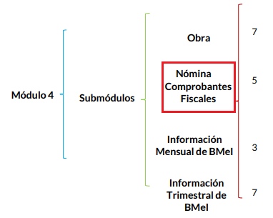

1. En lo que corresponde al Submódulo de **‘Nómina y Comprobantes Fiscales’,** se advierte que el **SUJETO OBLIGADO,** deberá integrar, en formato *.pdf*, y de forma quincenal, el documento titulado **Conciliación de Nómina Mensual**; tal como lo establece el mapa de integración del Submódulo en comento:

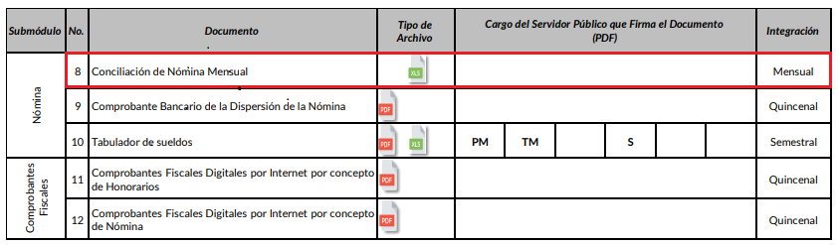

1. Al respecto, conviene referir que la Conciliación de Nómina Mensual es un documento en el que se detalla, entre otros, **el nombre, puesto funcional, área de adscripción, categoría, así como todas las percepciones brutas y netas y deducciones que recibe cada servidor público que labora en la entidad[2]**.

1. Aunado a lo anterior, las Políticas para la Integración del Informe Trimestral de los Sujetos de Fiscalización Municipales, que elabora el Órgano Superior de Fiscalización del Estado de México, refieren que el formato en cuestión contemplará un total de 26 elementos, a saber:

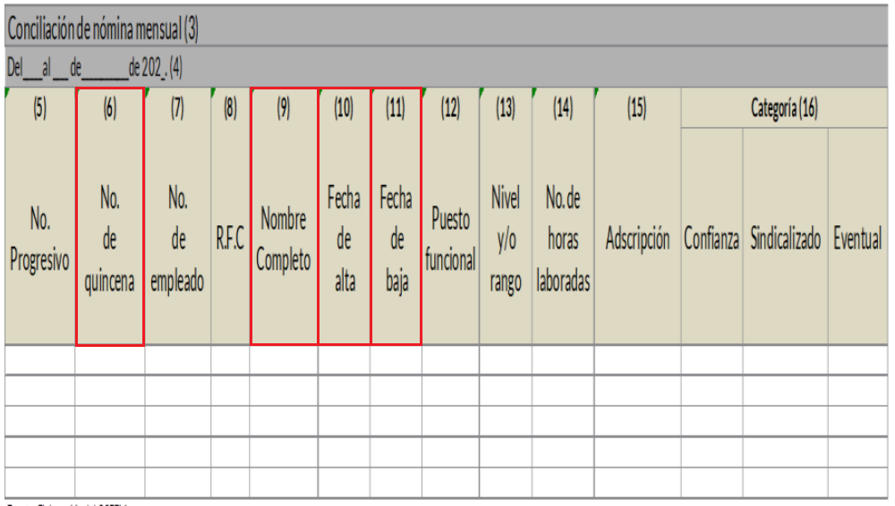

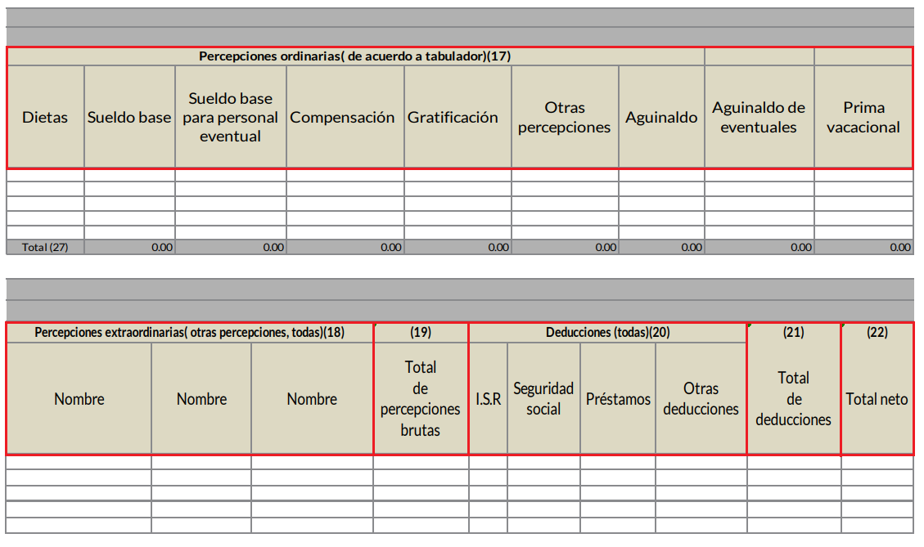

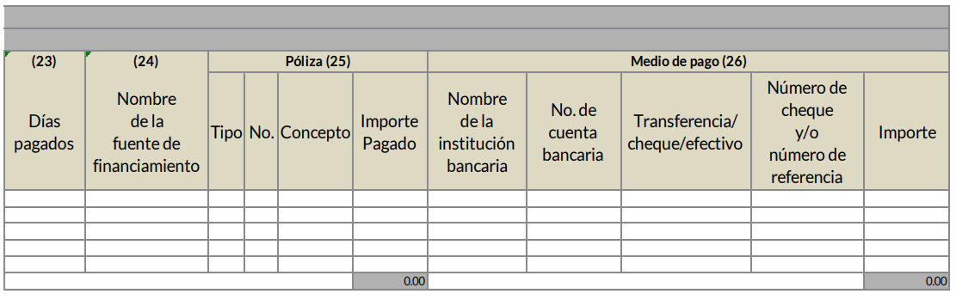

1. Por lo anterior se reconoce que el **SUJETO OBLIGADO,** cuenta con la obligación de generar los documentos en donde conste la conciliación de nómina solicitada.
2. Ahora bien, se observa dentro de las conciliaciones de nómina remitidas, la inconformidad versa respecto que se testan los nombres y sueldos de personas que percibieron recursos del titular de transparencia y por la mala calidad de la información remitida, situación que deviene fundada y motivada en virtud de que efectivamente se observa que se remitieron documentos con RFC, CURP, numero de seguridad social ISSEMYM, y en algunos el apellido paterno, por lo que al respecto se refiere que la información fue proporcionada de manera incompleta e incorrecta, ya que como se refirió en líneas anteriores, la conciliación de nómina debe contener **nombre, puesto funcional, área de adscripción, categoría, así como todas las percepciones brutas y netas y deducciones que recibe cada servidor público,** además de que se observa que no se remitió el Acuerdo de Clasificación de la información testada, situación que no permite tener certeza de la información remitida en ellos, asimismo, dado que no se remitió tal acuerdo, no se puede tener por colmado el rubro en comento ya que no se fundaron y motivaron las razones por las que se testó dicha información, en consecuencia no se puede tener por colmado el rubro en comento, resultando dable ordenar se haga entrega de la información en comento, en una correcta versión pública y con Acuerdo del Comité de Transparencia con las formalidades legales que justifiquen la clasificación de la información que se considera como confidencial y que sustente la entrega en versión publica de la información proporcionada.
3. Por lo que hace a lo argüido relativo a que *“no anexa la información que remite la Directora del Dif”,* se advierte que contrario a lo manifestado por el **RECURRENTE,** si se anexaron los archivos, mismos que fueron descritos en el apartado de respuestas, mismos que corresponden a las pólizas de pago realizadas en el mes de diciembre de dos mil veinticuatro y en el primer trimestre del año dos mil veinticinco, sin embargo, como en el caso anterior, dentro de la información remitida se observa información testada, de la que una vez realizado el estudio correspondiente, de manera enunciativa, más no limitativa, en el archivo ***polizas de egresos febrero 2025-1 (9).pdf,*** se observa lo siguiente:



1. De lo anterior, no se observa a que información corresponda, sin embargo, dada la naturaleza de la información solicitada, se advierte que no es información susceptible de ser clasificada, como en el caso contrario, dentro del mismo archivo (imagen que se inserta en líneas subsecuentes) se observa que se trata de descuentos de pensión alimenticia, que se considera como información clasificada, sin embargo no se puede tener certeza de la información que se testó y si la misma es susceptible de ser clasificada, ya que tampoco se remitió el Acuerdo del Comité de Transparencia con las formalidades legales que justifiquen la clasificación de la información que se considera como confidencial y que sustente la entrega en versión pública de la información proporcionada, razón suficiente para no tener por colmada en su totalidad la solicitud de información que nos ocupa.

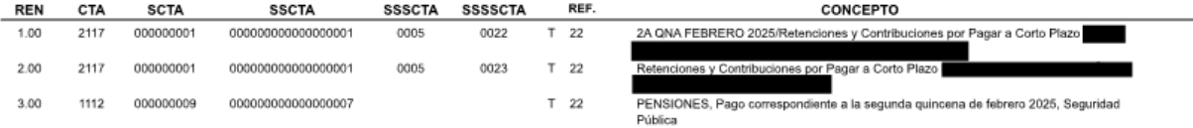

1. Al respecto de las pólizas de pago solicitadas, se advierte que el **PARTICULAR,** no es experto en la materia, es así que de acuerdo a la naturaleza de la información es definida en el Código Financiero del Estado de México y Municipios, como:

*“****PÓLIZA CONTABLE***

*Documento en el cual se asientan en forma individual todas y cada una de las operaciones desarrolladas por una institución, así como la información necesaria para la identificación de dichas operaciones.” (sic)*

1. Así, se advierte que la *póliza contable* constituye un registro contable y presupuestal con el que cuentan los Municipios para el registro de sus operaciones relacionadas con sus ingresos y egresos y se anexan los documentos o comprobantes que justifiquen las anotaciones y cantidades en ellas registradas, lo que permite la identificación plena de dichas operaciones.
2. En este sentido, existen diversos tipos de pólizas contables de acuerdo a las operaciones realizadas, dentro de las cuales, encontramos las llamadas ***pólizas,*** *tanto de ingresos,* ***de egresos*** *y de cheques*, son aquellas en las cuales se anotan diariamente las operaciones que representan ingresos y egresos, es decir, salidas de dinero para el **Sujeto Obligado**, las que, además, **deben encontrarse acompañadas de las documentales que sirven de soporte de dicho movimiento**, además de que las pólizas contables deben ser integradas por el soporte documental del gasto efectuado, como es la suficiencia y la requisición.
3. En esta tesitura, los a manera de ejemplo, los “Lineamientos para la integración y entrega del Informe Trimestral Municipal 2024”, emitidos por el Órgano Superior de Fiscalización del Estado de México, OSFEM, establecen los criterios, formatos y documentación necesaria para presentar los informes trimestrales por parte de los entes fiscalizables, integrando la información en cuatro Módulos, advirtiendo que el Módulo 1 cuenta con el submódulo “Pólizas”, mismo que contempla las pólizas de egresos con los respectivos documentos comprobatorios, información que se debe grabar en discos compactos, cada uno con un mes del trimestre, tal y como se muestra a continuación:

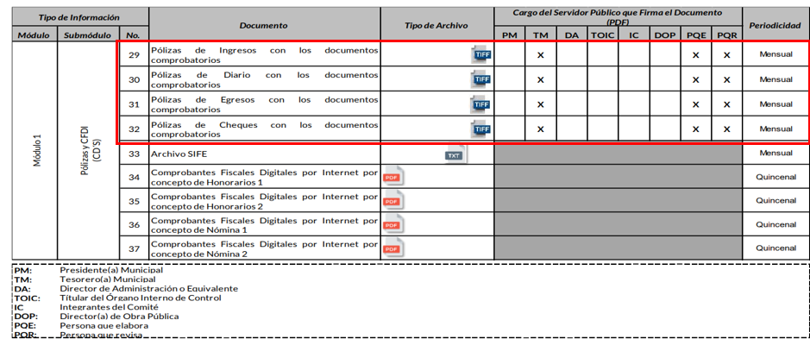

1. De lo anterior se advierte primeramente que el Sujeto Obligado cuenta con atribuciones para generar, poseer y/o administrar la información solicitada, toda vez que son documentos que el Ayuntamiento genera en el ejercicio de sus atribuciones, ya que las pólizas de ingresos, egresos y de cheques dan cuenta de las operaciones contables en las que se produzca una entrada y salida de efectivo o erogaciones, mismas que deben de acompañarse de sus documentos comprobatorios, es decir, las facturas, sobre este término, se encuentra definido en el Glosario de Términos Hacendarios que emite el Instituto Hacendario del Estado de México, como:

*“****FACTURA***

*Es el documento fiscal que emite la persona física o moral para comprobar la venta o adquisición de un bien y/o servicio.” (Sic)*

1. Luego entonces las facturas son comprobantes que amparan las erogaciones que se realizan con erario público, tienen naturaleza pública pues, constituyen los medios idóneos de evidencia del gasto realizado con recursos públicos, de ahí que convenga precisar que la Constitución Política del Estado Libre y Soberano de México en su artículo 129 señala que los recursos económicos del Estado, de los Municipios, así como de los Organismos Autónomos, se administrarán con eficiencia, eficacia y honradez, para cumplir con los objetivos y programas a los que estén destinados.
2. Al respecto, si bien es cierto que el Código Financiero del Estado de México y Municipios establece la obligación de los Municipios para llevar los registros contables y presupuestales; también lo es que, dicho ordenamiento jurídico no establece que debemos entender por registro contable y presupuestal; sin embargo, el “Glosario de Términos Administrativos”, emitido por el Instituto Nacional de Administración Pública, A.C. y el “Glosario de Términos para el Proceso de Planeación, Programación, Presupuestación y Evaluación en la Administración Pública”, elaborado por el Grupo de Trabajo de Sistemas de Información Financiera, Contable y Presupuestal de la Comisión Permanente de Funcionarios Fiscales del Instituto para el Desarrollo Técnico de las Haciendas Públicas (INDETEC) señalan las siguientes definiciones de las palabras registro contable y registro presupuestario:

*“****REGISTRO CONTABLE***

*Asiento que se realiza en los libros de contabilidad de las actividades relacionadas con el ingreso y egresos de un ente económico.” (Sic)*

***“REGISTRO PRESUPUESTARIO***

*Asiento contable de las erogaciones realizadas por las dependencias y entidades con relación a la asignación, modificación y ejercicio de los recursos presupuestarios que se les hayan autorizado.” (Sic)*

1. Por otra parte, se establece que el sistema de contabilidad sobre base acumulativa total se sustentará en los principios de contabilidad gubernamental.
2. Igualmente, los preceptos legales citados señalan que los Sujetos Obligados deben contar con una unidad administrativa que registra contablemente el efecto patrimonial y presupuestal de las operaciones financieras que realizan, en el momento en que ocurran, con base en el sistema y políticas de registro establecidas, que debe ser la Tesorería Municipal o equivalente.
3. Dicho lo anterior, se observa que dentro de los recursos de revisión que nos ocupa, se proporcionaron las pólizas de pago, las cuales el **SUJETO OBLIGADO** remitió como póliza de egresos y las cuales dan cuenta de lo solicitado, mismas que a manera de ejemplo se inserta a continuación:
4. Es así que se considera que con la información remitida, no se colma en su totalidad el rubro relativo a las pólizas de pago solicitadas, asimismo no se soslaya que se hizo de conocimiento que, respecto al Oficio de catorce marzo de dos mil veinticinco, firmado por la Directora del DIF de Chiautla, por el que informó que se anexan las pólizas solicitadas, excepto las del mes de enero ya que no hubo egresos realizados en dicho mes por ser inicio de nueva Administración Pública, sin embargo del estudio de los archivos proporcionados en respuesta se observa que si se hizo entrega de los mismos, como se observa a continuación:



1. Es por lo anterior, que resulta dable ordenar al **SUJETO OBLIGADO,** haga entrega de la información solicitada en correcta versión pública, debiendo acompañarla del Acuerdo por el que se funde y motive la clasificación de la información que dada su naturaleza así lo amerite.
2. Finalmente, respecto la información que se ordena entregar, es necesario precisar que de la información solicitada por el **RECURRENTE** se puede derivar la entrega de información del personal que esté adscrito al área de seguridad pública, por lo que este tipo de información deberá ser manejada por el **SUJETO OBLIGADO** con el **carácter de reservado**, ya que los elementos operativos se dedican a combatir de manera directa a los delincuentes en el municipio, así como a prevenir la actividad delictiva.
3. En ese orden de ideas si bien por regla general los nombres de los ***trabajadores*** gubernamentales son información pública de oficio, existe una excepción relativa a aquellos que realicen actividades operativas en materia de seguridad, como es el caso de los elementos operativos y la policía municipal.
4. Por lo que dar a conocer el nombre de las personas, que son elementos operativos o policías municipales, los vuelve identificables y posiblemente reconocibles para grupos delictivos, puesto que pueden relacionarlos directamente con actividades u operativos pasados, presentes, o ubicarlos simplemente por el hecho de pertenecer o haber sido parte de una organización que lleve a cabo actividades de prevención y salvaguarda de la integridad de las personas en el combate a la delincuencia; además, dicha información puede ser utilizada para vulnerar su vida, seguridad o salud, incluso la de sus familias o entorno social, al aumentar el riesgo de que personas ajenas a los intereses institucionales que persigue dicha área, intenten realizar actos tendientes a inhibir o entrometerse en las funciones de los policías municipales, lo cual causaría una vulneración a la seguridad municipal.
5. De tal situación, se considera que dar a conocer el nombre de los elementos operativos, que incluye a los policías municipales, puede poner en riesgo la vida, seguridad y salud de estos, de sus familias e incluso su entorno social, pues al hacerlos identificables, los hacen blancos de los agentes delincuenciales o inclusive a la delincuencia organizada, los cuales podrían amenazar o causarles algún daño, con el fin de entorpecer o disminuir la seguridad pública y aumentar la comisión de actos ilícitos.
6. Por tales consideraciones, resulta procedente la clasificación como reservados del nombre de los elementos operativos de la Dirección de Seguridad Pública, en términos del artículo 140, fracción IV, de la Ley de Transparencia y Acceso a la Información Pública del Estado de México y Municipios.
7. Es así que una vez realizadas las precisiones anteriores, se arriba a la conclusión de **MODIFICAR,** la respuesta proporcionada por el **SUJETO OBLIGADO,** por no resultar suficientes para tener por colmada en su totalidad las solicitudes de información que nos ocupan**.**

**QUINTO. De la versión pública.**

1. **Nociones generales.**
2. Debe destacarse, que debido a la información solicitada por el **RECURRENTE, pueden obrar** datos personales susceptibles de protegerse, así como información susceptible de clasificarse como confidenciales, por lo que el **SUJETO OBLIGADO** deberá de hacer la adecuada versión pública, protegiendo los datos que no son susceptibles de ser proporcionados.
3. No pasa desapercibido para este Órgano Garante que los sujetos obligadosserán responsables de los datos personales en su posesión y que, en caso de localizarse datos concernientes a terceros, éstos no podrán difundir, distribuir o comercializar los datos personales. Cabe destacar que, para la realización de la clasificación de la información, se deben seguir una serie de pasos y procedimientos, por lo que es menester reiterar los mismos:

|  |  |
| --- | --- |
| a) Requisitos previos. | Los artículos 100 y 122 de la Ley Estatal y de la Ley General, respectivamente, señalan que si los Sujetos Obligados determinan que la información actualiza alguno de los supuestos de clasificación, es deber de los titulares de las áreas proponer su clasificación y no del Comité de Transparencia.  Al hacerlo tienen que precisar de qué información se trata, señalando el supuesto de clasificación (confidencialidad o reserva).  Además, se debe señalar el procedimiento, de los tres que establecen los artículos 132 y 106 de la Ley Estatal y General, respectivamente.  El último de estos requisitos previos consiste en que no se pueden emitir acuerdos de carácter general ni particular, esto es, no se puede hacer un acuerdo para clasificar de manera general todos los documentos de un expediente o área, sin individualizar su análisis y tampoco se puede hacer un acuerdo por cada dato que se vaya a clasificar dentro de un documento con diez datos, por ejemplo, susceptibles de ser clasificados. |
| b) Supuestos de clasificación. | Las disposiciones constitucionales y legales en la materia establecen los dos supuestos generales para clasificar la información: por reserva y por confidencialidad.  Los artículos 116 y 143 de la Ley Estatal y de la Ley General, respectivamente, señalan los supuestos para que la información pueda ser clasificada como confidencial. Mientras que los artículos 105 y 130 de la Ley Estatal y de la Ley General, respectivamente, señalan que la aplicación de estos supuestos debe realizarse de manera restrictiva y limitada, por lo que debe acreditarse que se cumple con esta condición y no se pueden ampliar las excepciones o supuestos de clasificación aduciendo analogía o mayoría de razón.  El **Sujeto Obligado** debe identificar claramente el tipo de información y hacer un juicio de subsunción o encaje para acreditar que el supuesto de hecho corresponde estrictamente con la hipótesis jurídica. Esto también lo debe de realizar el servidor público habilitado y el titular del área que administra la información. |
| c) Formalidades para emitir el acuerdo de clasificación. | El Comité de Transparencia, según lo dispuesto en los artículos cuenta con las facultades para aprobar, modificar o revocar la clasificación de la información que haya propuesto.  Es necesario que **el acto reúna con los requisitos elementales**, entre ellos, que la autoridad que va a emitir el acto de autoridad sea la legalmente facultada para ello.  La decisión de aprobar, modificar o revocar la clasificación deberá de asentarse en un documento que registre la determinación a la que se llegue después de un análisis minucioso a partir de lo propuesto por el Titular del I. área que administra la información, cuyo análisis debe integrarse en la agenda de los asuntos a tratar en las sesiones, se insiste, a partir de las decisiones adoptadas previamente por los titulares de áreas y que son sujetas a control, en primera instancia, por el Comité de Transparencia. |
| d) Requisitos de fondo del acuerdo de clasificación. | Como se ha señalado antes, al hacer el juicio de subsunción o encaje entre el supuesto de hecho y la hipótesis jurídica, se debe acreditar la estricta correspondencia entre un elemento y otro. Ahora, en esta parte del procedimiento, que se desahoga en sede del Comité de Transparencia, la ley señala que la carga de la prueba, para justificar las restricciones, corresponde a los **Sujetos Obligados**, por lo que deberán fundar y motivar debidamente la clasificación.  De lo anterior, se desprende que para una correcta **clasificación total o parcial**, esto es determinar los datos que se suprimen en las versiones públicas, es necesario fundar y motivar, de manera correcta, la clasificación; considerando que todo acto que la autoridad pronuncie en el ejercicio de sus atribuciones, debe expresar los fundamentos legales que le dieron origen y las razones por las que se deben aplicar al caso concreto.  Así, en un acto de autoridad se cumple con la debida fundamentación cuando se cita el precepto legal aplicable al caso concreto y la debida motivación cuando se expresan las razones, motivos o circunstancias que tomó en cuenta la autoridad para adecuar el hecho a los fundamentos de derecho. De este modo, la persona que se sienta afectada pueda impugnar la decisión, permitiéndole una real y auténtica defensa.  En ese mismo sentido, el numeral trigésimo tercero fracción V de los Lineamientos Generales, precisa que para motivar la clasificación se deben acreditar las circunstancias de tiempo, modo y lugar.  Ahora bien, **para cada caso además de fundar y motivar**, se debe identificar con claridad que datos contenidos en las documentales que son susceptibles de suprimirse, por ejemplo; Clave Única de Registro de Población (CURP), Registro Federal de Contribuyentes (R.F.C.), claves de seguros, préstamos o descuentos personales, secretos bancario, fiduciario, industrial, comercial, fiscal, bursátil y postal, cuya titularidad corresponda a particulares, entre otros. |
| e) Condiciones especiales de la clasificación de la información como confidencial. | Los artículos 148 y 120 de la Ley Estatal y de la Ley General, respectivamente, establecen que aun tratándose de datos personales, se podrán proporcionar, incluso sin solicitar el consentimiento de su titular.  En el caso de lo señalado en la fracción IV, será el Instituto quien deba aplicar la prueba de interés público, considerando también que como recientemente ha discutido la Suprema Corte de Justicia de la Nación, los servidores públicos nos encontramos sujetos a un régimen menor de protección.  Pero si la información que se pretende clasificar como confidencial no se encuentra en los supuestos de los artículos señalados y es posible, se deberá consultar al titular de los datos si permite o no el acceso. De no ser posible, la realización de la consulta, procede, fundando y motivando, la clasificación. |

1. Si el servidor público incumple con estas formalidades y entrega la información sin proteger los datos personales incumple con lo que estipula las disposiciones legales establecidas.

1. Si el servidor público incumple con estas formalidades y entrega la información sin proteger los datos personales incumple con lo que estipula las disposiciones legales establecidas, asimismo que si entrega un documento testado sin el debido acuerdo de clasificación.
2. Por lo anteriormente expuesto, este Órgano Garante considera fundadas las razones o motivos de inconformidad que plantea el **RECURRENTE**, determinando **MODIFICAR** la respuesta del **SUJETO OBLIGADO**, por lo que con fundamento en lo prescrito en los artículos 5 párrafos vigésimo noveno, trigésimo y trigésimo primero fracciones IV y V de la Constitución Política del Estado Libre y Soberano de México; 2, fracción II; 29, 36 fracciones I y II; 176, 178, 181, 185 de la Ley de Transparencia y Acceso a la Información Pública del Estado de México y Municipios, este **ÓRGANO GARANTE** emite los siguientes. ------------------------

# **R E S O L U T I V O S**

**PRIMERO**. Resultan fundadas las razones o motivos de inconformidad hechos valer en los Recursos de Revisión **06013/INFOEM/IP/RR/2025, 06014/INFOEM/IP/RR/2025, 06015/INFOEM/IP/RR/2025, 06016/INFOEM/IP/RR/2025 y 06017/INFOEM/IP/RR/2025,** en términos de los Considerandos **Cuarto y Quinto** de la presente resolución.

**SEGUNDO.** Se **MODIFICAN** las respuestas emitidas por el **Ayuntamiento de Chiautla** y se **ORDENA** entregar vía Sistema de Acceso a la Información Mexiquense **(SAIMEX)**, en versión pública la siguiente información:

* **Pólizas de pago realizadas por el Ayuntamiento de Chiautla y del Sistema Municipal para el Desarrollo Integral de la Familia, del mes de diciembre de dos mil veinticuatro y de los meses de enero, febrero y marzo de dos mil veinticinco, remitidas en respuesta, en correcta versión pública.**
* **Conciliación de nómina del Cuarto Informe Trimestral del Ejercicio Municipal del Ejercicio Fiscal dos mil veinticuatro y del Primer Informe Trimestral Municipal del Ejercicio Fiscal dos mil veinticinco.**

Para efectos de lo anterior se deberá emitir el Acuerdo del Comité de Transparencia en términos de los artículos 49, fracción VIII y 132, fracción II de la Ley de Transparencia y Acceso a la Información Pública del Estado de México y Municipios, en el que funde y motive las razones sobre los datos que se supriman o eliminen dentro del soporte documental respectivo objeto de las versiones públicas que se formulen y se pongan a disposición del **RECURRENTE**.

**TERCERO. NOTIFÍQUESE** vía SAIMEX, la presente resolución al Titular de la Unidad de Transparencia del Sujeto Obligado, para que conforme al artículo 186 último párrafo, 189 segundo párrafo y 194 de la Ley de Transparencia y Acceso a la Información Pública del Estado de México y Municipios; **dé cumplimiento a lo ordenado dentro del plazo de diez días hábiles,** e informe a este Instituto en un plazo de tres días hábiles siguientes sobre el cumplimiento dado a la presente y, se le apercibe que en caso de negarse a cumplir la presente resolución o hacerlo de manera parcial, se le impondrá una medida de apremio de conformidad con lo previsto en los artículos 198, 200, fracción III; 214, 215 y 216 de la Ley  de Transparencia y Acceso a la Información Pública del Estado de México y Municipios.

**CUARTO.** De conformidad con el artículo 198 de la Ley de Transparencia y Acceso a la Información Pública del Estado de México y Municipios, de considerarlo procedente, el **SUJETO OBLIGADO** de manera fundada y motivada, podrá solicitar una ampliación de plazo para el cumplimiento de la presente resolución.

**QUINTO.** Notifíquese a **EL RECURRENTE** la presente resolución, vía SAIMEX.

**SEXTO.** Se hace del conocimiento del **RECURRENTE** que de conformidad con lo establecido en el artículo 196 de la Ley de Transparencia y Acceso a la Información Pública del Estado de México y Municipios, en caso de que considere que la resolución le cause algún perjuicio podrá impugnarla vía juicio de amparo en los términos de las leyes aplicables.

ASÍ LO RESUELVE, POR UNANIMIDAD DE VOTOS, EL PLENO DEL INSTITUTO DE TRANSPARENCIA, ACCESO A LA INFORMACIÓN PÚBLICA Y PROTECCIÓN DE DATOS PERSONALES DEL ESTADO DE MÉXICO Y MUNICIPIOS, CONFORMADO POR LOS COMISIONADOS JOSÉ MARTÍNEZ VILCHIS, MARÍA DEL ROSARIO MEJÍA AYALA, SHARON CRISTINA MORALES MARTÍNEZ, LUIS GUSTAVO PARRA NORIEGA EMITIENDO VOTO PARTICULAR Y GUADALUPE RAMÍREZ PEÑA EMITIENDO VOTO PARTICULAR; EN LA TRIGÉSIMA SESIÓN ORDINARIA, CELEBRADA EL VEINTISIETE (27) DE AGOSTO DE DOS MIL VEINTICINCO, ANTE EL SECRETARIO TÉCNICO DEL PLENO ALEXIS TAPIA RAMÍREZ.

1. Artículo 150. Ley de Transparencia y Acceso a la Información Pública del Estado de México y Municipios.

   Artículo 151. Ibídem.
2. Políticas para la Integración del Informe Trimestral de los Sujetos de Fiscalización Municipales, OSFEM.